FORMULARI I NJOFTIMIT TE KONTRATES

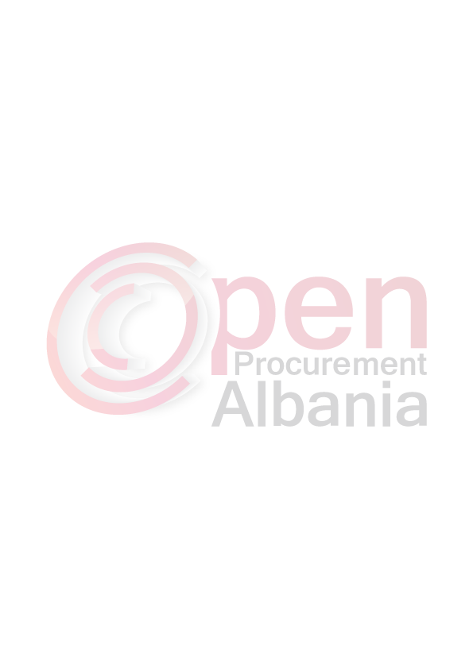
BASHKIA KORCE

1. Emri dhe adresa e autoritetit kontraktor

Emri BASHKIA KORCE(ne emer dhe per llogari te NSHP)
Adresa Rr.28 Nentori
Tel/Fax 082 243353
E-mail bashkiakorce@gmail.com
Faqja në Internet www.bashkiakorce.gov.al

2. Lloji i procedurës se prokurimit: Kerkese per propozim

2. Lloji i procedurës se prokurimit: Kerkese per propozim

3. Objekti i kontratës: Blerje mjete transporti per nevojat e N.Sh.P
Loti 1 Makina transporti mbeturina 3-5 Ton
Loti 2 Kamion vetshkarkues 15 Ton
Loti 3 Rimorkiator 30 Ton

4. Fondi limit 5.116.667 leke pa tvsh
Loti 1 Makina transporti mbeturina 3-5 Ton = 1.416.667 lek
Loti 2 Kamion vetshkarkues 15 Ton = 2.000.000 lek
Loti 3 Rimorkiator 30 Ton = 1.700.000 lek

5. Kohëzgjatja e kontratës ose afati kohor për ekzekutimin: 15 dite nga data e lidhjes te kontrates

6- Afati kohor për dorëzimin e ofertave ose kërkesave për pjesëmarrje: Data: 31/05/2016 (dd/mm/vvvv) Ora: 11:00

7- Afati kohor për hapjen e ofertave ose kërkesave për pjesëmarrje: Data: 31/05/2016 (dd/mm/vvvv) Ora: 11:00

TITULLARI I AUTORITETIT KONTRAKTOR
SOTIRAQ FILO

